|  |  |
| --- | --- |
| CURSO DE SISTEMAS DE INFORMAÇÃO – TCC ACADÊMICO | |
| ( X ) PRÉ-PROJETO     (     ) PROJETO | ANO/SEMESTRE: 2021/2 |

PLATAFORMA DIGITAL PARA OBSERVATÓRIO DA internacionalização da educação básica: portal de acesso às políticas públicas de ensino bilingue e tecnologias

Luísa Vegini Remonato

Prof. Dra. Andreza Sartori – Orientadora

# Introdução

O ensino bilingue é descrito por Megale (2018) como desenvolvimento multidimensional de duas ou mais línguas, promovendo a promoção de saberes entre elas. É importante ressaltar que “embora ainda não exista uma lei nacional sobre o ensino bilingue, os estados de Santa Catarina e Rio de Janeiro lançaram, em 2013 e 2016, documentos oficiais que estabelecem normas para a oferta da Educação Bilíngue em escolas de Educação Básica” (MEGALE, 2018, p.1), demonstrando o crescimento significativo desse modelo no país. De acordo com Hamers *et al.* (2000), não é considerado ensino bilingue a situação em que a língua adicional é ensinada apenas como uma matéria e não é utilizada para fins acadêmicos.

Conforme Salgado (2009), bilingualidade na educação não é apenas inserir uma nova língua nas aulas, mas sim uma questão de desenvolvimento de práticas linguísticas complexas que abrangem vários contextos sociais. O professor precisa ser capacitado para lidar com um sistema dinâmico em que duas ou mais línguas participam em níveis variados, gerando diferentes graus de proficiência e experiências multiculturais (SALGADO, 2009).

Com o objetivo de concentrar os materiais em um único local, os pesquisadores do Programa de Pós-Graduação, Mestrado e Doutorado em Educação da Universidade Regional de Blumenau (FURB) indicaram a necessidade da construção de uma plataforma digital para armazenar e distribuir as informações de políticas públicas, bem como documentos diversos relacionados ao Ensino Básico Bilíngue. O material apresentado na plataforma digital, será selecionado e desenvolvido pelos grupos: Grupo de Estudos e Pesquisas em Educação Superior (GEPES); Grupo de Pesquisa em Linguagens e Letramentos na educação e o Grupo de Pesquisa Políticas Públicas de Currículo e Avaliação (GPCA). Com isso, espera-se que a plataforma online forneça aos professores, coordenadores, diretores e entusiastas do assunto o acesso mais simples aos documentos e formações que desejam utilizar.

## OBJETIVOS

O objetivo desse trabalho é disponibilizar um portal interativo online para armazenar e divulgar documentos, estudos em andamento e já realizados, relacionados ao Ensino Básico Bilíngue.

Os objetivos específicos são:

1. analisar as funcionalidades de plataformas correlatas;
2. analisar e aplicar materiais e recursos na plataforma online conforme sugerido pelos pesquisadores envolvidos;
3. avaliar a usabilidade e a experiência de uso das interfaces desenvolvidas, de acordo com padrões de usabilidade pelas heurísticas de Nielsen.

# descrição do sistema atual

O projeto Observatório de Internacionalização da Educação Básica: Políticas Públicas de Ensino Bilíngue e Tecnologias Digitais é um projeto do programa de Pós-graduação, Mestrado e Doutorado na área de Educação da FURB, que consiste na produção e expansão de conhecimentos acerca dos processos e conhecimentos necessários para internacionalização da educação básica (HENZLE, 2021). De acordo com Henzle (2021), o projeto nasceu pela existência de diversos desafios enfrentados pela educação quanto a este assunto, principalmente pela carência de informações específicas para a criação e consolidação de políticas e práticas para contribuir significativamente com a ampliação de escolas bilíngues em número e qualidade de ensino.

A necessidade de uma plataforma de acesso digital para divulgação dos materiais produzidos ou selecionados pelos pesquisadores do projeto, conforme Heinzle (2021), surgiu dos mesmos, ao analisar as opções disponíveis para distribuir o conhecimento com os interessados. Com o uso de uma plataforma online, espera-se que o acesso aos documentos seja livre e fácil, divulgando o conhecimento desenvolvido por todo o país (HENZLE, 2021).

# trabalhos correlatos

Nesta seção serão apresentados trabalhos com características semelhantes aos principais objetivos do estudo proposto. A subseção 3.1 apresenta o Observatório do Esporte Paraolímpico (SCHMITT *et al*., 2017), que tem como objetivo produzir e difundir conteúdos audiovisuais e escritos sobre o universo do esporte para pessoas com deficiência e esportes surdos. A subseção 3.2 detalha o Observatório de Geotecnologias Sociais do Litoral do Paraná (MARTINS, 2017), que pretende organizar as informações que servirão de base para a realização de estudos socio territoriais da região do litoral paranaense. A subseção 3.3, por fim, apresenta um portal com técnicas de aprendizagem ativa em computação (CASTRO; SIQUEIRA, 2019), quem tem como principal objetivo auxiliar os docentes das áreas de Computação que queiram adotar técnicas de aprendizagem ativa em suas aulas.

## OBSERVATÓRIO DO ESPORTE PARALÍMPICO: PRESERVAÇÃO DO PATRIMÔNIO E LEGADO

De acordo com Schmitt (2017), o esporte paralímpico refere-se a prática esportiva de alto rendimento por pessoas com deficiência. Para que a prática esportiva seja adequada às necessidades dos atletas paralímpicos, são realizadas mudanças nas regras, nos funcionamentos ou na estrutura da modalidade. (SCHMITT, 2017).

O trabalho de Schmitt (2017) tem como objetivo manter um acervo virtual sobre o esporte paraolímpico, utilizando-se de revisão bibliográfica, pesquisa documental, coleta de depoimentos orais e fontes imagéticas. A principal finalidade do Observatório é disponibilizar a toda comunidade o acervo sobre o esporte paraolímpico brasileiro, esperando preservar a memória do esporte paralímpico, assim como divulgar todo o processo de construção deste campo esportivo ainda carente de atenção no Brasil (SCHMITT, 2017).

O site é hospedado no domínio da Universidade Federal do Rio Grande do Sul, e conta com uma grande quantidade de entrevistas, documentários e imagens em seu catálogo. O design é simples, tem apenas um fundo branco, algumas imagens para indicar a navegação e um carrossel de notícias, porém essas notícias não tiveram atualizações significativas desde setembro de 2020. A Figura 1, que apresenta a homepage do Observatório, onde consta as principais informações, alguns links para redes sociais e conteúdo dentro do site. Para o desenvolvimento do site que mantém o observatório, foi utilizada a ferramenta WordPress, a linguagem de programação PHP e o banco de dados MySQL.

Figura 1 - Homepage do Observatório do Esporte Paralímpico

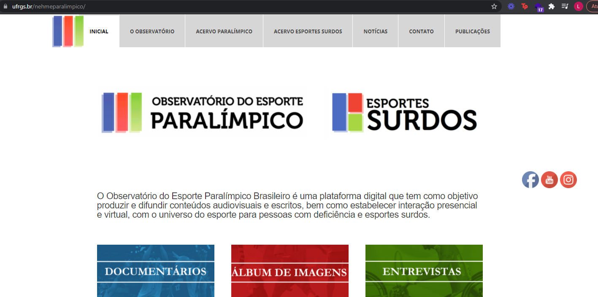

Fonte: Schmitt(2017).

## OBSERVÁTORIO DE GEOTECNOLOGIAS SOCIAIS DO LITORAL DO PARANÁ

Geotecnologias, de acordo com Fitz (2008), são as tecnologias ligadas a geociências, as quais trazem avanços no desenvolvimento de pesquisas, ações de planejamento, processos de gestão, manejo e outros relacionados à estrutura do espaço geográfico. Conforme Silva *et al.* (2021), a ciência geográfica, fornecedora teórica e metodológica das geotecnologias, considera o espaço de vivência dos educandos, valorizando suas experiências, seus saberes e suas representações sociais e culturais.

O Observatório de Geotecnologias Sociais do Litoral do Paraná tem como objetivo organizar e disponibilizar as informações pertinentes aos estudos sócio territoriais que possam ser utilizados para proposições e planejamento de políticas públicas para o desenvolvimento dos municípios do litoral (MARTINS, 2017). Conforme apresentado na Figura 2, as informações são organizadas em 6 menus principais: Institucional, Territórios, Acervo Público, Universidade, Prefeitura e Comunidade. A organização proposta auxilia o usuário a localizar os assuntos que deseja rapidamente, chegando exatamente na informação que deseja.

Figura - Representação da estrutura básica do observatório

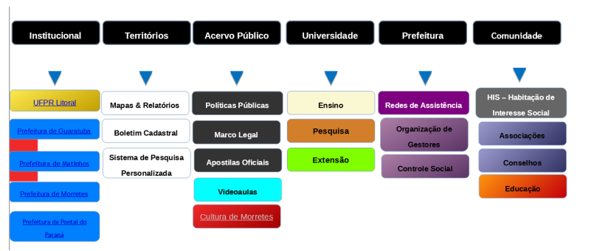

Fonte: Martins (2017).

O site proposto por Martins (2017) não está disponível na web atualmente. Verificando o conteúdo proposto, muitas das informações necessárias para que o observatório realize as funções desejadas (mapeamento de desigualdade, depoimentos de moradores da periferia) depende de acesso à internet e criação de cadastros, o que não é a realidade de toda a população que reside no litoral do Paraná. Também, para que exista uma grande adesão dos moradores, seria necessária uma grande divulgação deste observatório digital.

## ALCASYSTEM - Um Portal com Técnicas de Aprendizagem Ativa para Disciplinas da Área da Computação

O site AlcaSystem (CASTRO *et al.,* 2019) foi criado para auxiliar docentes que queiram adotar técnicas de aprendizagem ativa para disciplinas da área de computação. De acordo com Castro *et al.* (2019), para adotar essas técnicas, é necessário rever a forma como os conteúdos das disciplinas da área de Computação são trabalhadas, buscando utilizar tecnologias de informação e comunicação e uma abordagem mais dialética e dialógica. O uso destas permitirá o maior envolvimento e desenvolvimento dos alunos em uma ampla gama de habilidades. Para a implementação do portal foram utilizados: Linguagem JAVA para desenvolvimento, Servidor Apache TomCat para executar a aplicação Web, Framework Hibernate para acesso ao banco de dados, Banco de Dados MySQL para armazenamento dos dados e Framework Apache Mahout para as recomendações de usuários.

Existem dois tipos de perfis de usuário neste site: o administrador, que possui acesso a todas as funcionalidades do portal; e o perfil usuário que é exclusivo para docentes, no qual tem acesso apenas a funcionalidade de recomendação (local dos documentos de auxílio à docentes), conforme apresentado na Figura 3. Na tela inicial do site, o usuário seleciona se deseja autenticar-se como usuário ou administrador, porém ter a opção de login de administrador na tela inicial do site pode não ser uma boa ideia, visto que o site fica mais propenso a ataques de força bruta, comprometendo a segurança e os dados dos usuários cadastrados.

O site apresenta documentos de uma série de eventos, estes sendo relacionados ao ensino básico, técnico e superior. Também, é possível realizar pesquisas com diferentes filtros, o que auxilia a localização dos arquivos que vão beneficiar o docente. Com estes filtros, é possível buscar apenas as matérias que o docente atua ou um nível de ensino específico, por exemplo.

O site exige um login para acesso o que pode gerar uma série de indisponibilidades por conta de erros no banco de dados ou em alguma atualização realizada no site, por exemplo. A necessidade de criação de usuário também pode gerar menos acessos aos documentos, visto que aumenta o tempo entre o acesso ao site até a localização dos documentos que são interessantes ao docente e pode gerar abandono.

Figura - Tela inicial do login de perfil utilizado pelos docentes (perfil Usuário)

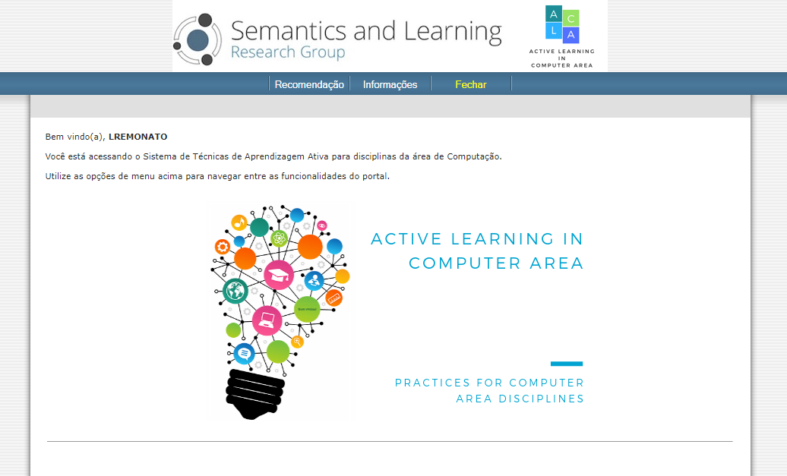

Fonte: Castro *et al.* (2019).

# proposta DA PLATAFORMA

Nesta seção serão descritas as justificativas para a realização do trabalho proposto, que se encontra na subseção 4.1. A subseção 4.2 expõe as funcionalidades da plataforma, por meio de Requisitos Funcionais e Não Funcionais. A subseção 4.3, por fim, apresenta a metodologia e o cronograma que foi planejado para o desenvolvimento do trabalho.

## JUSTIFICATIVA

O Quadro 1 detalha a relação entre os trabalhos correlatos que serão utilizados para dar embasamento à proposta deste projeto. As linhas representam as características e as colunas os trabalhos.

Quadro 1 - Comparativo dos trabalhos correlatos

|  |  |  |  |
| --- | --- | --- | --- |
| Características  Trabalhos Correlatos | Schmitt *et al.*, (2017) | Martins, (2017) | Castro *et al.,* (2019) |
| Disponível para acesso de usuários | Sim | Não | Sim |
| Documentos atualizados (existência de publicações de janeiro/2021 ou após) | Não | Não | Sim |
| Estrutura do site detalhada em áreas de interesse | Não | Sim | Não |
| Acesso otimizado para mobile | Sim | Não | Não |
| Descrição de imagens(acessibilidade) | Não | Não | Sim |
| Utilização de cores contrastantes em todo o site (auxílio a deficiências visuais) | Sim | Não | Não |
| Possui portal administrativo | Sim | Não | Sim |
| Plataforma de acesso | Web | - | Web |

Fonte: elaborado pelo autor.

A partir do Quadro 1 observa-se que o projeto de Schmitt *et al.* (2017) está disponível para acesso via web, é otimizado para acesso mobile, possui um painel administrativo, porém não possui atualização de suas publicações após janeiro de 2021. A estrutura do site não é muito detalhada, o que pode prejudicar a localização dos assuntos de interesse do usuário. Já no quesito acessibilidade, o site não possui descrição de imagens para auxílio de deficientes visuais, porém utiliza cores contrastantes em todo o site, o que auxilia o uso de pessoas com diversas deficiências visuais.

Sobre o projeto de Martins (2017), ele não está disponível para acesso, logo, não tem documentos atualizados sobre o assunto abordado e o site criado não pode ser verificado por seu acesso otimizado para mobile, existência de descrição de imagens e a existência de um postal administrativo. No projeto de Martins, foi possível verificar uma estrutura detalhada e organizada sobre todas os assuntos a serem adicionados ao observatório. Analisando as imagens de menu inseridas no trabalho, é possível verificar também que não foi realizado nenhum tratamento para uso de cores contrastantes, em alguns locais utilizando tons muito próximos de azul, por exemplo, o que pode prejudicar o uso do site.

Por fim, o projeto de Castro *et al.* (2019) também está disponível para acesso via web, tem documentos atualizados (após janeiro/2021), possui um portal administrativo para uso e as imagens do site são descritas, buscando maior acessibilidade no acesso. A estrutura do site não é tão detalhada, possuindo apenas um local disponível para o usuário visualizar os documentos publicados. O site não é otimizado para acesso mobile, o que prejudica o uso em telas menores. Foi verificado também, que alguns menus dentro do site não possuem contraste entre duas cores, o que pode prejudicar o uso por alguns usuários.

Assim sendo, o presente projeto busca disponibilizar uma plataforma digital disponível em ambiente web, com documentos atualizados e um painel administrativo para alterações nele. Esse será configurado de maneira estruturada detalhadamente para facilitar as buscas pelo conteúdo desejado, otimizado para uso mobile e respeitando as principais acessibilidades para pessoas cegas, daltônicas e outros problemas visuais.

Este projeto é uma demanda verificada pela equipe de pesquisadores de Pós-graduação Mestrado e Doutorado na área de Educação da FURB visto que, possuir uma plataforma digital poderá tornar os conteúdos acessíveis e mais fáceis de divulgar, evitando que apenas pessoas da região consigam acesso. Conforme explicita Bellotto (2004), as tecnologias aumentaram a capacidade da sociedade de gerar, recuperar, examinar, reunir e utilizar dados com diversos objetivos diferentes, possibilitando o acesso à informação a distância e de auxiliando a eliminar dados/informações redundantes, supérfluas e irrelevantes.

Segundo Frizon (2019) “...investir na formação inicial e continuada do professor, representa o fortalecimento para a educação, permitindo ao professor maior autonomia no uso das tecnologias digitais, implementado, dessa forma, suas práticas pedagógicas.”. A plataforma de Observatório vai auxiliar os professores que estão imersos e/ou querem conhecer mais sobre o Ensino Bilíngue, trazendo informações sobre ele e formas de trazer a bilingualidade ao dia a dia das aulas de maneira natural e embasada. A disponibilidade destes documentos em meio online também permite o acesso a estes arquivos fora do horário comercial e o armazenamento deles para consulta própria, facilitando o uso dos mesmos pelos professores interessados.

## REQUISITOS PRINCIPAIS DO PROBLEMA A SER TRABALHADO

Nesta seção serão abordados os principais Requisitos Funcionais (RF), bem como os principais Requisitos Não Funcionais (RNF). A plataforma proposta neste trabalho deverá:

1. permitir que o usuário acesse todos os documentos e estudos publicados (RF);
2. permitir o acesso ao portal administrativo aos que possuírem login e senha válidos para acesso (RF);
3. permitir que os docentes possam entrar em contato com os organizadores para publicação de seus trabalhos pessoais (RF);
4. permitir que os usuários busquem por conteúdos conforme filtros pré-estabelecidos pela equipe responsável pela administração do site (RF);
5. o backend deve ser desenvolvido em linguagem Java (RNF);
6. utilizar o banco de dados SQL Server (RNF);
7. utilizar a biblioteca React, HTML, CSS e Javascript para desenvolvimento do frontend (RNF);
8. permitir ao usuário acesso pelos navegadores Chrome, Firefox e Edge (RNF);
9. respeitar as heurísticas de Nielsen (RNF);
10. ser acessível a pessoas com deficiências visuais (RNF).

## METODOLOGIA

O trabalho será desenvolvido observando as seguintes etapas:

1. levantamento bibliográfico: realizar levantamento bibliográfico sobre os temas relacionados a observatórios e internacionalização do ensino, além dos trabalhos correlatos e suas referências bibliográficas utilizadas;
2. elicitação dos requisitos: com base nas informações da etapa anterior, complementar o levantamento de RFs e RNFs já definidos na subseção 4.2, e, caso necessário, especificar novos requisitos a partir das necessidades encontradas a partir da revisão bibliográfica;
3. análise e Projeto: formalizar as funcionalidades da ferramenta e fazendo uso de diagramas (como os de caso de uso, classe e sequência) da Unified Modeling Language (UML) utilizando a ferramenta LucidChart;
4. implementação de frontend: desenvolver a parte visual da aplicação atendendo os requisitos e especificações, utilizando linguagem javascript, HTML, CSS e biblioteca React;
5. implementação de backend: desenvolver a programação e comunicação com parte visual (frontend) atendendo os requisitos e especificações utilizando linguagem Java;
6. testes: elaborar testes para avaliar se a aplicação está atendendo todos os requisitos de forma correta;
7. testes de usabilidade: realizar testes para avaliar a experiência com os usuários do projeto do observatório e coletar os resultados por pesquisa qualitativa, apresentando o protótipo e entendendo com eles os pontos e melhoria.

Quadro 2 – Cronograma

|  |  |  |  |  |  |  |  |  |  |  |
| --- | --- | --- | --- | --- | --- | --- | --- | --- | --- | --- |
|  | 2022 | | | | | | | | | |
|  | jul | | ago | | set | | out | | nov | |
| etapas / quinzenas | 1 | 2 | 1 | 2 | 1 | 2 | 1 | 2 | 1 | 2 |
| Levantamento bibliográfico |  |  |  |  |  |  |  |  |  |  |
| Elicitação de requisitos |  |  |  |  |  |  |  |  |  |  |
| Análise e Projeto |  |  |  |  |  |  |  |  |  |  |
| Implementação de frontend |  |  |  |  |  |  |  |  |  |  |
| Implementação de backend |  |  |  |  |  |  |  |  |  |  |
| Testes |  |  |  |  |  |  |  |  |  |  |
| Testes de usabilidade |  |  |  |  |  |  |  |  |  |  |

Fonte: elaborado pelo autor.

# REVISÃO BIBLIOGRÁFICA

Nesta seção, serão descritos os conceitos de maior relevância para o trabalho proposto, que são: a educação bilingue, o uso de observatórios e a biblioteca React, escolhida para desenvolvimento do frontend.

Segundo Megale (2018) atualmente os brasileiros demonstram interesse cada vez maior em aprender línguas estrangeiras, principalmente o inglês, gerando um grande crescimento nas escolas bilíngues no país, principalmente das que possuem como língua de instrução o inglês e o português. Em relação a educação bilingue, existe a necessidade de materiais de formação aos docentes, pois mesmo que o professor saiba a língua estrangeira, apenas conhecer não é suficiente, é necessário formar e dar conhecimento ao docente para adicionar a língua no dia a dia das aulas. Porém, hoje são considerados habilitados os professores que possuem apenas conhecimentos linguísticos, desprezando a necessidade de um conjunto de saberes pedagógicos relacionados aos componentes curriculares e de conhecimento teórico-metodológicos relacionados à educação bilingue e ao bilinguismo (MEGALE, 2018).

A importância de possuir uma plataforma para abrigar o Observatório da Educação Bilingue perpassa pela importância dos Observatórios como ferramenta para gestão de conhecimento na educação (Oliveira *et al.*, 2016). Um observatório, de modo geral, “trata-se de uma plataforma digital, espaço que permite recolher, produzir, tratar e divulgar informações, pesquisas e ações que geram novos conhecimentos para determinada área” (OLIVEIRA *et al.,* 2016, p. 227). Observatórios na educação são descritos por Oliveira *et al.* (2016) como ferramentas que ajudam a compreender melhor a formação acadêmica, além de intensificar a relação entre a instituição e a comunidade interna e externa que está inserida. O autor também menciona que o conhecimento disponível nestes observatórios amplia a compreensão sobre o uso de tecnologias da informação e comunicação na instituição de ensino que fazem parte.

React é uma biblioteca de JavaScript, desenvolvida pelo Facebook para criação de interfaces de usuário. Um dos diferenciais da biblioteca é a capacidade de reaproveitamento de código, utilizando componentes compilados em JavaScript, gerando aumento de performance ao desenvolver. A ferramenta React é amplamente utilizada pois é flexível para integrar a outras bibliotecas e funcionalidades disponíveis no mercado (DE CAMARGOS *et al., 2019).*

Referência

BELLOTTO, Heloísa Liberalli. **Arquivos permanentes: tratamento documental**. FGV editora, 2004.

CASTRO, Ronney Moreira de; SIQUEIRA, Sean Wolfgand Matsui. **ALCASYSTEM - Um Portal com Técnicas de Aprendizagem Ativa para Disciplinas da Área da Computação**. 2019. 7 f. Monografia (Especialização) - Curso de Pós-Graduação em Informática, Universidade Federal do Estado do Rio de Janeiro (Unirio), Rio de Janeiro, 2019. Disponível em: https://www.br-ie.org/pub/index.php/wcbie/article/view/9082. Acesso em: 18 set. 2021.

DE CAMARGOS, João Gabriel Colares et al. Uma Análise Comparativa entre os Frameworks Javascript Angular e React. **Computação & Sociedade**, v. 1, n. 1, 2019.

FITZ, Paulo **Geoprocessamento sem complicação**. São Paulo: Ed. Oficina de Textos, 2008.

FRIZON, Vanessa *et al.* A formação de professores e as tecnologias digitais. In: **Anais do XII Congresso Nacional de Educação-EDUCERE**. 2015.

HAMERS, Josiane.; BLANC, Michel. **Bilinguality and Bilingualism**. Cambridge: Cambridge University Press, 2000.

HEINZLE, Marcia Regina Selpa. Entrevista concedida a Luísa Vegini Remonato. Blumenau, 10 set. 2021.

MARTINS, Nayre Fernandes. **PROPOSTA DE SITE DO OBSERVATÓRIO DE GEOTECNOLOGIAS SOCIAIS DO LITORAL DO PARANÁ, A PARTIR DO OLHAR CAIÇARA**. 2017. 64 f. TCC (Graduação) - Curso de Informática e Cidadania, Universidade Federal do Paraná, Matinhos, 2017. Disponível em: https://www.academia.edu/download/56920993/TCC_Nayre_versao_definitiva_25_07.pdf. Acesso em: 07 set. 2021.

MEGALE, Antonieta. **Educação bilíngue de línguas de prestígio no Brasil: uma análise dos documentos oficiais**. The Especialist, v. 39, n. 2, 2018.

OLIVEIRA, Luma; FREITAS, Carla. A atuação de observatórios como ferramentas para a gestão do conhecimento em educação e formação de professores. **Anais XII Encontro de Formação de Professores de Língua Estrangeiras**, 2016.

SALGADO, Ana. *et al.* **Formação de professores para a educação bilíngue: desafios e perspectivas.** In: IX EDUCERE, 2009. Anais do IX Congresso Nacional de Educação. Curitiba: Editora Universitária Champagnat, 2009. v. 01, p. 8042-8051.

SCHMITT, Beatriz Dittrich *et al*. OBSERVATÓRIO DO ESPORTE PARALÍMPICO: PRESERVAÇÃO DO PATRIMÔNIO E LEGADO. **Revista Observatorio del Deporte**, p. 42-54, 2017. Disponível em: https://bkp.revistaobservatoriodeldeporte.cl/gallery/4%20oficial%20articulo%20marzo%20abril%202017%20%20rev%20odep%20nueva.pdf. Acesso em: 07 set. 2021.

SILVA, Vanessa Oliveira; ZUCHERATO, Bruno; PEIXOTO, Daniela Wancura Barbieri. A Importância das Geotecnologias Para a Educação Básica. **Revista Geoaraguaia**, v. 11, n. Especial, p. 202-227, 2021.